|  |  |
| --- | --- |
|  | |
|  | |
|  |  |
| **Yazar Ad SOYAD**1 |  |
| TR Kurum, Şehir, Ülke *ENG Kurum*[*@*.edu.tr](mailto:silakaya@aydin.edu.tr)**(Sorumlu Yazar-Corresponding Author)** | |
|  |  |
| **Yazar Ad SOYAD** 2 |  |
| TR Kurum, Şehir, Ülke  *ENG Kurum* [*@*.edu.tr](mailto:silakaya@aydin.edu.tr) | |
|  |  |
| **Yazar Ad SOYAD** 3 |  |
| TR Kurum, Şehir, Ülke  *ENG Kurum* [*@*.edu.tr](mailto:silakaya@aydin.edu.tr) | |

|  |  |
| --- | --- |
| *Açıklama (Bu makale…* | |
|  | |
| **Geliş Tarihi/Received**  **Kabul Tarihi/Accepted Yayın Tarihi/**  **Publication Date** | 01.01.2023  01.01.2024  01.01.2024 |
|  | |
| **Cite this article** | |
| Yıldırım, A. S. (2024). “Makale”. *Journal*  *of Silk Road Tourism Research*, 1(1), 197-198 | |
|  | |
|  | |
|  | |
| Content of this journal is licensed under a Creative Commons Attribution-Noncommercial 4.0 International License. | |



|  |  |
| --- | --- |
| **Araştırma Makalesi** *Research Article* | DOI: |

|  |  |
| --- | --- |
| TÜRKÇE BAŞLIK (En fazla 10 Kelime)  (Times New Roman, 12 punto, Kalın, Paragraf öncesi ve sonrası 6 nk) | |
|  | |
| **ENG TITLE** (Max. 10 word)  (Times New Roman, 12 punto, Kalın, Paragraf öncesi ve sonrası 6 nk) | |
| ***ÖZET*** | |
| (Times New Roman, 10 Punto, Tek Aralık, Paragraf öncesi 6 nk, paragraf sonrası 6 nk)  *Türkçe özet yazım kuralları;*  *BAŞLIK Büyük Harflerle 12 punto yazılmalıdır.*  *Yazarın Adı büyük harfle başlayacak ve SOYADI büyük harfler ile 11 punto olmalıdır.*  *Yazar bilgisinden sonra 1 satır boşluk bırakılarak ortalı ve büyük harf ile başlayacak “Özet” başlığı altına 250 kelimeyi geçmeyecek şekilde ve her iki yana dayalı, italik, paragraf girintisi 0,5 cm, tek satır aralığı, 10 punto olarak yazılmalıdır.*  ***Anahtar Kelimeler*** *(10 punto)* *Anahtar Kelimelerin ilk harfleri büyük yazılmalı ve en az 3, en fazla 7*  *Anahtar Kelime* bulunmalıdır*.* (paragraf sonrası 6 nk) | |
| ***Anahtar Kelimeler:*** |  |
|  | |
| ***ABSTRACT*** | |
| (Times New Roman, 10 Punto, İtalik, Tek Aralık, Paragraf öncesi 6 nk, paragraf sonrası 6 nk)  *(Özet kısmı ile aynı özelliklere sahip olmalıdır.)*  ***Keywords:*** *(10 punto)* *Keywords ilk harfleri büyük yazılmalı ve en az 3, en fazla 7 Anahtar Kelime bulunmalıdır. (*paragraf sonrası 6 nk) | |
| ***Keywords:*** |  |

# GİRİŞ

# (Tüm Başlıkların Paragraf öncesi ve sonrası 6 nk olmalıdır)

* Metin metin metin metin metin metin metin metin metin metin metin metin metin metin metin metin metin metin metin metin **(Tüm paragrafların, paragraf sonu 6 nk olmalıdır.)**

Metin metin metin metin metin metin metin metin metin metin metin metin metin metin metin metin metin metin metin metin metin metin metin metin metin metin metin metin metin metin metin metin metin metin metin metin metin metin metin metin **(Yazar, 2021)**. **<Metin içi referans örneği>**

**<Madde isimleri/numaralı listeler kullanım örneği>**

* Metin metin metin metin metin metin metin metin metin
* Metin metin metin metin metin metin metin metin metin
* Metin metin metin metin metin metin metin metin metin
* ………………………..
* ……………………….

Metin metin metin metin metin metin metin metin metin metin metin metin metin metin metin metin metin metin metin metin metin metin metin metin metin metin metin metin metin metin metin metin metin metin metin metin metin metin metin metin (Yazar, 2021).

# 1.KAVRAMSAL ÇERÇEVE (ANA BAŞLIK)

# 1.1. Birinci Düzey Alt Başlık

# 1.1.1. İkinci Düzey Alt Başlık

* Metin metin metin metin metin metin metin metin metin metin metin metin metin metin metin metin metin metin metin metin metin metin metin metin metin metin metin metin metin metin metin metin metin metin metin metin metin metin metin metin (Yazar, 2021).

Metin metin metin metin metin metin metin metin metin metin metin metin metin metin metin metin metin metin metin metin metin metin metin metin metin metin metin metin metin metin metin metin metin metin metin metin metin metin (Şekil 1) metin metin (Yazar, 2021).

**Şekil 1.** Şekil Adı (10 punto)

**Kaynak:** Yazar, 2021. (10 Punto)

**<Tüm şekiller dikkatlice çizilmelidir. Şekillerde kesme, kopyalama, yapıştırma gibi fonksiyonların yanı sıra şeklin büyüklüğünün ya da küçüklüğün ayarlanabilmesi de mümkün olmalıdır. Şeklin adı alt kısımda ve ortalanmış olarak verilmelidir.>**

Şekil 1, Metin metin metin metin metin metin metin metin metin metin metin metin metin metin metin metin metin metin metin metin metin metin metin metin metin metin metin metin metin metin metin metin metin metin metin metin metin metin metin metin metin metin (Yazar, 2021).

Metin metin metin metin metin metin metin metin metin metin metin metin metin metin metin metin metin metin metin metin metin metin metin metin metin metin metin metin metin metin metin metin metin metin metin metin metin metin metin (Tablo 1) metin metin metin (Yazar, 2021).

**Tablo 1.** Türkiye Kayak Turizmi Göstergeleri (10 Punto)

|  |  |  |  |
| --- | --- | --- | --- |
| Metin | 16 | Metin metin metin. | 1,0% |
| Metin metin metin. | 6 | Metin metin metin. | 718’928 |
| Metin metin metin. | 0 | Metin metin metin. | 8 |
| Metin metin metin. | 78 | Metin metin metin. | 25’500’000 |
| Metin metin metin. | 750000 | Metin metin metin. | 15,0% |
| Metin metin metin. | 9615 | Metin metin metin. | 0,01 |
| Metin metin metin. | 71’892’808 | Metin metin metin. | 0,00 |

**Kaynak:** Yazar, 2021, s.16 (10 Punto)

**<Tablolar yukarıdaki gibi işlevsel olmalıdır. Tablolarda kesme, kopyalama, yapıştırma gibi fonksiyonların yanı sıra şeklin büyüklüğünün ya da küçüklüğün ayarlanabilmesi de mümkün olmalıdır.> Tablolar resim olarak yapıştırılmamalıdır. Tablo adı üst kısımda ve ortalanmış olmalıdır.**

Tablo 1.’de Metin metin metin metin metin metin metin metin metin metin metin metin metin metin metin metin metin metin metin metin metin metin metin metin metin metin metin metin metin metin metin metin metin metin metin metin metin metin metin metin metin metin (Yazar, 2021).

# 2.LİTERATÜR (ANA BAŞLIK)

# 2.1. Birinci Düzey Alt Başlık

# 2.1.1. İkinci Düzey Alt BAşlık

* Metin metin metin metin metin metin metin metin metin metin metin metin metin metin metin metin metin metin metin metin metin metin metin metin metin metin metin metin metin metin(Yazar, 2021).

Metin metin metin metin metin metin metin metin metin metin metin metin metin metin metin metin metin metin metin (Fotoğraf 1) .

Metin metin metin metin metin metin metin metin metin metin metin metin metin metin metin metin metin metin metin (Şekil 2) metin metin metin metin (Yazar, 2021).

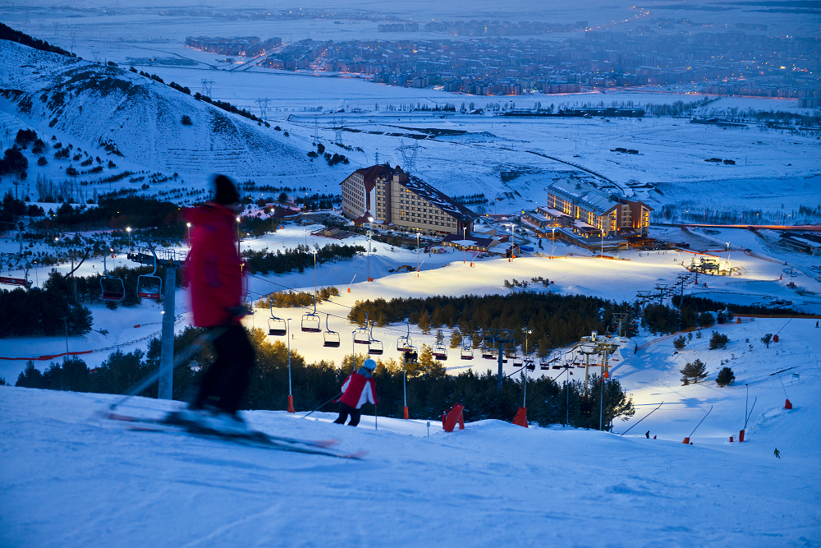

**Fotoğraf 1.** Palandöken Kayak Merkezi (10 punto)

**Kaynak:** URL 1

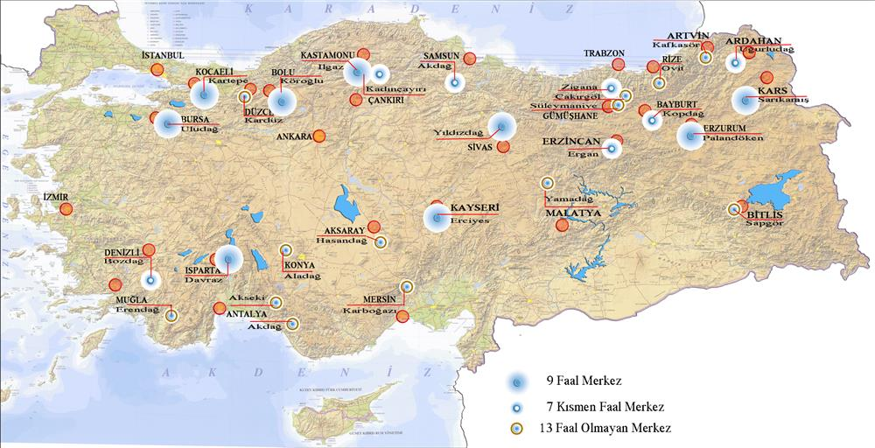

**Şekil 2.** Türkiye’nin Kayak Merkezleri (10 punto)

**Kaynak:** URL 2

# 3.YÖNTEM

* Metin metin metin metin metin metin metin metin metin metin metin metin metin metin metin metin metin metin metin metin metin metin metin metin metin metin metin metin metin metin metin metin (Şekil 3). Metin metin metin metin metin metin metin metin metin metin (Yazar, 2021). Metin metin metin metin metin metin metin metin metin metin metin metin metin metin metin metin metin metin metin metin metin metin metin metin metin metin metin metin metin metin metin metin metin metin metin metin metin metin metin metin metin metin (Yazar, 2021).

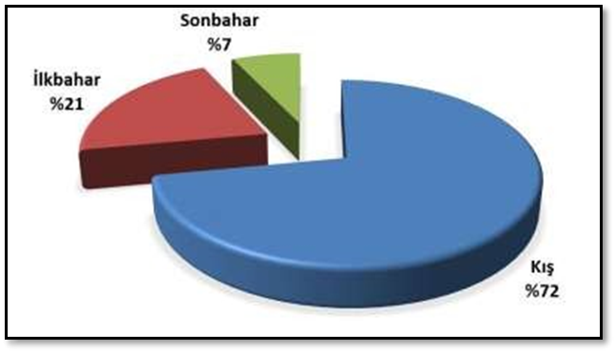

**Şekil 3.** Şekil Yazısı (10 punto)

**Kaynak:**

# 4.BULGULAR

* Metin metin metin metin metin metin metin metin metin metin metin metin metin metin metin metin metin metin metin metin metin metin metin metin metin metin metin metin metin metin

# 5.TARTIŞMA

* Metin metin metin metin metin metin metin metin metin metin metin metin metin metin metin metin metin metin metin metin metin metin metin metin metin metin metin metin metin metin

# 6.SONUÇ( SONUÇ VE ÖNERİLER)

* Metin metin metin metin metin metin metin metin metin metin metin metin metin metin metin metin metin metin metin metin metin metin metin metin metin metin metin metin metin metin

|  |
| --- |
| ***Etik Kurul Onayı:*** *5237 sayılı Türk Ceza Kanunu Madde 90, Yükseköğretim Kurulu Başkanlığı TR Dizin Etik Kurul Kriterleri ve Türkiye’nin taraf olduğu anlaşmalar gereğince insandan anket, mülakat, odak grup çalışması, deney vb. yollarla veri toplanmasını içeren çalışmalarda Etik Kurul Onay Belgesi alınması zorunludur. 2020 yılı öncesinden tamamlanmış çalışmalardan Etik Kurul Onay Belgesi istenmemektedir.*  ***Etik Onayı:*** *Bu çalışmanın tüm aşamalarında etik kurallara riayet edildiğini yazar(lar) beyan eder. Aksi bir durumun Journal of Tourism Research’in hiçbir sorumluluğu olmayıp, tüm sorumluluk yazarlara aittir.* |
| ***Yazar Katkıları:*** *Fikir-*; Tasarım-*; Denetleme-*; Kaynaklar-*; Veri Toplanması ve/veya İşlemesi*; Analiz ve/ veya Yorum-*; Literatür Taraması-*; Yazıyı Yazan-*; Eleştirel İnceleme-\** |
| ***Hakem Değerlendirmesi:*** *Dış bağımsız.* |
| ***Çıkar Çatışması:*** *Yazarlar, çıkar çatışması olmadığını beyan etmiştir.* |
| ***Finansal Destek:*** *Yazarlar, bu çalışma için finansal destek almadığını beyan etmiştir.* |
| ***Bu makale araştırma ve yayın etiğine uygun hazırlanmıştır intihal incelemesinden geçirilmiştir.*** |
| ***Ethics Committee Approval:*** *In accordance with Article 90 of the Turkish Penal Code No. 5237, TR Index Ethics Committee Criteria of the Council of Higher Education and the agreements to which Turkey is a party, it is mandatory to obtain an Ethics Committee Approval Certificate for studies involving data collection from humans through surveys, interviews, focus group studies, experiments, etc. For studies completed before 2020, an Ethics Committee Approval Document is not required.*  ***Ethics Approval:****The author(s) confirm that ethical principles have been adhered to throughout the course of this study. In the event that this is not the case, the responsibility lies with the authors and not with the Journal of Tourism Research.* |
| ***Author Contributions:*** *Concept -*; Design-*; Supervision-*; Resources-*; Data Collection and/or Processing-*; Analysis and/or Interpretation-*; Literature Search-*; Writing Manuscript-*; Critical Review-*; Other-\** |
| ***Peer-review****: Externally peer-reviewed.* |
| ***Conflict of Interest:*** *The authors have no conflicts of interest to declare.* |
| ***Financial Disclosure:*** *The authors declared that this study has received no financial support.* |
| ***This article has been prepared in accordance with the principles of research and publication ethics and has been subjected to plagiarism detection software.*** |

**KAYNAKÇA**

Kaynak gösterimlerinde “APA-6” kullanılmalıdır.

(**Metin içinde atıf gösterimi**)

|  |  |
| --- | --- |
| Tek yazarlı alıntı örneği: | (Selçuk, 2012) |
| İki yazarlı alıntı örneği: | (Hüssein ve Saç, 2008) |
| İkiden fazla yazarlı alıntı örneği: | (Çavuş vd., 2018) |

**Kaynakça gösterimi:**

**Makale:**

Yazar. (Yayın Yılı). “Makale adı”. Dergi Adı, Cilt (sayı), sayfa numaraları.

Yazar, A., Yazar, B., Yazar, C., Yazar, Ç., Yazar, D., Yazar, E. Ve diğerleri. (Yayın Yılı). “Makale Adı”. Dergi Adı, Cilt (sayı), sayfa numaraları.

**Kitap:**

Yazar. (Yayın Yılı). Kitap Adı. Yayın yeri: Yayınevi.

Yazar, A., Yazar, B., Yazar, C., Yazar, Ç. & Yazar, D., (Yayın Yılı). Kitap Adı. Yayın yeri: Yayınevi.

**Editörlü Kitap:**

Editör/Editörler. (Ed./Eds.). (Yayın Yılı). Kitap Adı (baskı sayısı). Yayın yeri: Yayınevi.

**Kitap Bölümü:**

Yazar (Yayın Yılı). “Yayın adı”. İçinde (Editör adı). İçinde Kitap adı. (s. sayfa numaraları). Yayın yeri: Yayınevi.

**Tez:**

Yazar. (Yayın Yılı). Tez Adı (Yüksek Lisans/Doktora/Sanatta Yeterlik Tezi). Yer: Üniversite Adı.

**Konferans Bildirisi:**

Yazar, (Ay Yıl). “Bildiri Adı” [Bildiri]. Toplantı Adı, Toplantı Yeri

**Rapor.**

Yazar. (Yayın Yılı). Rapor Adı (Rapor No:). Yayın Yeri: Yayınlayan/Hazırlatan Kuruluş.

**Yasa ve Yönetmelikler:**

Yasa Adı. (Kabul Edildiği Yıl). Yayın Adı, Sayı, Gün Ay Yıl.

**İnternet Ortamından**

**a) Alıntı bir yazarın eserinden yapılmış ise;**

Metin içinde: (Nielsen, 1999)

Kaynakçada:

Nielsen, J. (1998). “Content Integration”, Erişim tarihi: 18.10.1999, <http://www.useit.com/alertbox/990627.html>

**b) Alıntı doğrudan bir siteden yapılmışsa;**

Metin içinde: ( URL 1)

Kaynakçada:

URL No: Alındığı internet sitesi, Konusu, Erişim Tarihi, internet kaynağının tam adresi (Tam adreste o bilgi/fotoğraf/harita, veriye ulaşılabilecek tam adres olmalıdır. Genel bir adres verilmemelidir.),

URL 1: Erzurum İl Kültür ve Turizm Müdürlüğü, Palandöken Kayak Merkezi Fotoğrafı, Erişim Tarihi: 24.01.2021, <https://erzurum.ktb.gov.tr/Resim/189006,ugb2png.png?0>

URL 2: Kültür ve Turizm Bakanlığı, Türkiye’deki Kış Turizm Merkezleri Haritası, Erişim Tarihi: 24.01.2021, <https://yigm.ktb.gov.tr/TR-10176/kis-sporlari-turizmi-temali-ktkgb39ler.html>

**Atıf ve Kaynakça Arasına Köprü Kurma**

Metin içi tüm atıfların köprü kurma işlemi ile kaynakçaya bağlanması istenmektedir. Bunun nasıl yapılacağı açıklama ve video olarak aşağıda paylaşılmıştır.

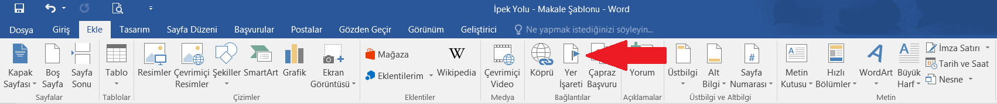

1. Köprü kurmak istediğiniz kaynakçayı tamamen seçiniz. Seçim sonrası ekle sekmesini tıklayınız. Ekle sekmesinde yer alan yer işaretini seçiniz.
2. Açılan pencerede eklemek istediğiniz yazarın soyadını yer işareti adı kısmına yazıp ekle düğmesini tıklamanız yeterlidir.

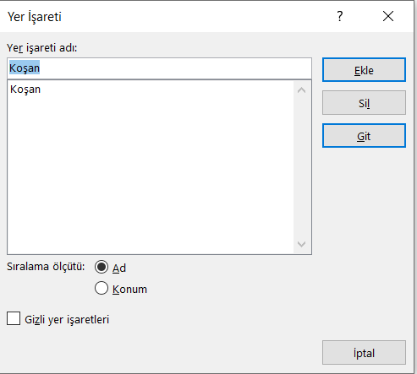

1. Yer işareti ekleme işlemi sonrasında metin içerisindeki atıfı yazar ve yılını içine alacak şekilde mouse ile seçmeniz gerekmektedir. Seçim sonrasında Ekle sekmesinde yer alan köprü sekmesini seçiniz. Köprü sekmesinde açılan pencerede ilk önce “Bu Belgeye Yerleştir” seçilir. Bu belgede bir yer seçin penceresi altında daha önceden yer işaretlerinde eklediğiniz yazar adını görülecektir. Yazar ismi seçilip tamam sekmesi seçilmelidir.

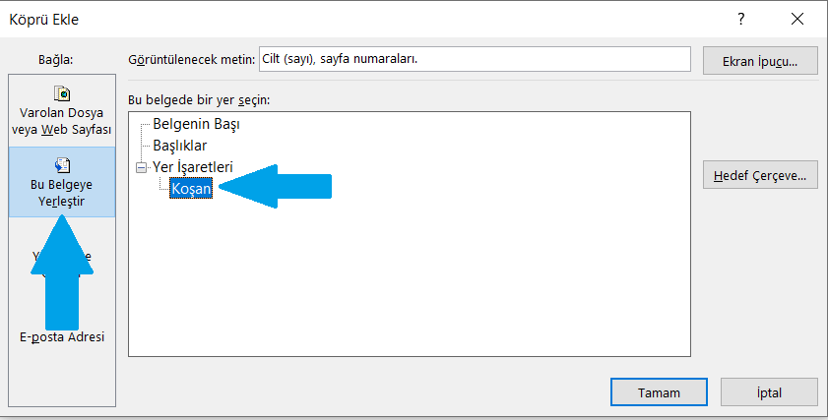

1. İşlem sonucu metin içerisindeki atıf aşağıdaki gibi görülecektir.



Atıf ve Kaynakça Arasına Köprü Kurma için örnek gösterime ait videoya linkten ulaşabilirsiniz.

<https://www.youtube.com/watch?v=zn97iTRi_nI>

# KAYNAKLAR

Berno, T., & Fusté-Forné, F. (2020). Imaginaries of cheese: revisiting narratives of local produce in the contemporary world. *Annals of Leisure Research*, 23(5), 608-626. <https://doi.org/10.1080/11745398.2019.1603113>

Čaušević, A., & Hrelja, E. (2020). Importance of cheese production in Livno and Vlašić for gastronomy and tourism development in Bosnia and Herzegovina. In *Gastronomy for Tourism Development: Potential of the Western Balkans* (pp. 27-42). Emerald Publishing Limited.

Ciani, S., Mason, M. C., & Moretti, A. (2019). Geographical indications and tourism destinations: An overview. *The Routledge handbook of gastronomic tourism*, 527-537.

Cihangir, E., & Demirhan, Ö. (2020). Peynir turizmi temelli kültür rotaları oluşturulmasına yönelik bir araştırma: Van otlu peynir örneği. *Türk Coğrafya Dergisi*, (75), 139-162. DOI: 10.17211/tcd.834251

Çakmakçı, S., & Salık, M. A. (2021). Türkiye'nin coğrafi işaretli peynirleri. *Akademik Gıda*, 19(3), 325-342. <https://doi.org/10.24323/akademik-gida.1011229>

Çetinkaya, A. (2022). *Dünden bugüne peynirlerimiz Türkiye’nin 208 geleneksel peyniri*. Süt Dünyası Yayınları, Şan Ofset, İstanbul.

De Canio, F., Martinelli, E., Peruzzini, M., & Marchi, G. (2021). The use of virtual tours to stimulate consumers’ buying and visit intentions: an application to the Parmigiano Reggiano cheese. *Italian Journal of Marketing*, 209-226. <https://doi.org/10.1007/s43039-021-00034-9>

Denk, E. (Editor), (2023). *Türkiye’nin geleneksel peynirleri ve peynir turizmi potansiyeli*. Ankara: Nobel Yayınevi.

Feldmann, C., & Hamm, U. (2015). Consumers’ perceptions and preferences for local food: A review. *Food quality and preference*, 40, 152-164. <https://doi.org/10.1016/j.foodqual.2014.09.014>